


实验报告

课程名称 _______
实验名称___________________
学生学院 ____
专业班级___________________
学 号_______________________
学生姓名___________________

2026 年 月 日

课程设计说明与要求
1、设计完成后，要提交相关的文档：
1）课程设计报告书(纸质和电子版各一份)
2、课程设计报告的封面格式要参考附录，具体形式可以自己组织，但要包含以下内容：
1）设计题目
2）设计目的
3）设计内容
4）设计结果分析
5）总结
6）参考文献

总体要求：
1 完成题目要求(50%)
2 实验报告(20%)。需要包括：
- 设计思路：包含整体设计思路，设计中的FSM图，模块结构图，所有设计中的预设条件和假设
- 设计方法：包含各个模块的代码实现方式，算法伪码
- 实现方式：Verilog、SystemVerilog（SV）, 任意HDL语言， 如使用AI生成或辅助HDL代码，需附上相关提示词工程。
- 验证方法：包含测试平台与代码(算法部分可使用C++)，验证功能列表，验证结果log file，覆盖率分析报告
- 参考资料
3 功能拓展(30%) 基于基本功能进行增加额外的功能拓展
4 最多允许三人一组，在报告正文写明各个同学的分工

题目1：异步FIFO系统
异步FIFO（First-In, First-Out）是一种数据存储器，用于在异步系统中进行数据传输和缓冲。它可以在数据的输入和输出之间提供临时存储，并按照先进先出的原则进行数据的读取和写入。
异步FIFO与同步FIFO不同，它不依赖于时钟信号来同步数据的传输。相反，它使用独立的读取和写入时序来控制数据的读取和写入操作。
在异步FIFO中，写入方和读取方之间通过控制信号来进行数据的传输和同步。当写入方有数据可用时，它会将数据写入FIFO的写入端口。而读取方在准备好接收数据时，会从FIFO的读取端口读取数据。

设计要求如下：
1 完成异步FIFO读写控制模块，要求FIFO深度为64。读时钟为写时钟频率的3倍。
2 设计需要包含一个大小为16bit*64的RAM作为数据存储单元。输入/输出数据的位宽为16位。
3 完成FIFO正常访问RAM读写操作的设计，需要具备判定空/满两种状态的flag和处理方式。FIFO满时不能再写入（写使能被忽略，满标志保持有效，写指针不更新，数据不会被覆盖）；FIFO空时不能再读出（读使能被忽略，空标志保持有效，读指针不更新，输出数据无效或保持不变）。
4 完成功能覆盖率测试平台和基本的三个testcase功能覆盖率收集，提供覆盖率报告：
4.1 测试随机数据写满/读空，两种状态FIFO控制信号功能是否正确
4.2 测试随机2000组随机输入组合（读与写混合，比如1000组读1000组写，分别跟随对应的时钟信号），这种情况下FIFO控制信号功能是否正确
4.3 测试当FIFO写满后再写入，与读空后再读取，这两种情况下FIFO控制信号功能是否正确
5 FIFO编写可以使用verilog，测试平台必须使用SV或C++
6.设计部分不允许使用IP模块，验证部分可以使用。
--------------------------------------------------------------------
加分项：搭建基于UVM的测试框架，并使用UVM进行验证。
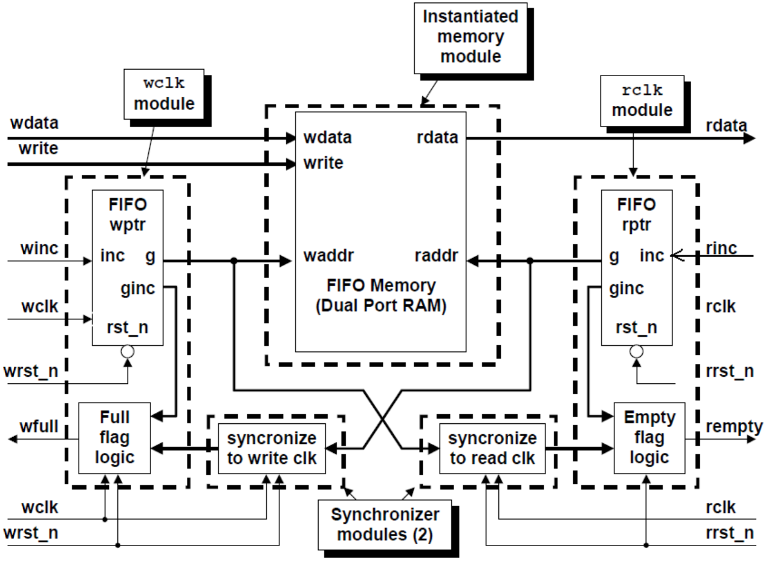
异步FIFO结构图

题目2：基于轮盘赌和锦标赛机制的总线仲裁器设计

1. 设计目标
设计一个参数化多主设备总线仲裁器，支持轮盘赌（Roulette Wheel）和锦标赛（Tournament）两种可切换的仲裁机制。仲裁器根据各请求源的请求信号和预配置的权重/优先级，在同步时钟域下按所选机制产生唯一的总线授权（grant）信号。

2. 设计规格
基本参数：
    - 请求源数量 N 可参数化，默认 N = 8。
    - 数据位宽与存储无关，仲裁器只处理请求和授权信号。

2.1端口定义（以下输入输出仅为建议，可按实际需求调整）
时序采用一周期流水线延迟：当 req、mode 等输入，更新 gnt。

信号 | 输入/输出 | 功能
clk | 输入 | 时钟
rst_n | 输入 | 复位信号(低电平有效)
req | 输入 | 总线请求，[N-1:0]位
mode | 输入 | 模式选择：0=轮盘赌，1=锦标赛
tournament_rule | 输入 | 锦标赛优先级0=固定优先级，1=随机胜负，仅锦标赛模式下使用
weight_i | 输入 | 输入权重，权重值 1~15，值越大对应轮盘赌中被选中概率越高
gnt | 输出 | 总线授权， [N-1:0]位
no_req | 输出 | 无请求标志flag
grant_valid | 输出 | 授权有效flag

2.2 轮盘赌模式
若 req 有多个有效位，从所有有效请求者中按权重比例随机挑选一个。具体方法：计算有效请求者的权重总和，生成 [0, sum-1] 范围的随机数，落在哪个请求者的权重区间就授权该请求者。若仅一个请求有效，直接授权（跳过随机）。若无任何请求，gnt 输出全为 0，同时no_req 有效。随机数生成器（如 LFSR）必须集成在设计内，不允许外部注入种子（仿真时可从外部设初值以控制可重复性）。
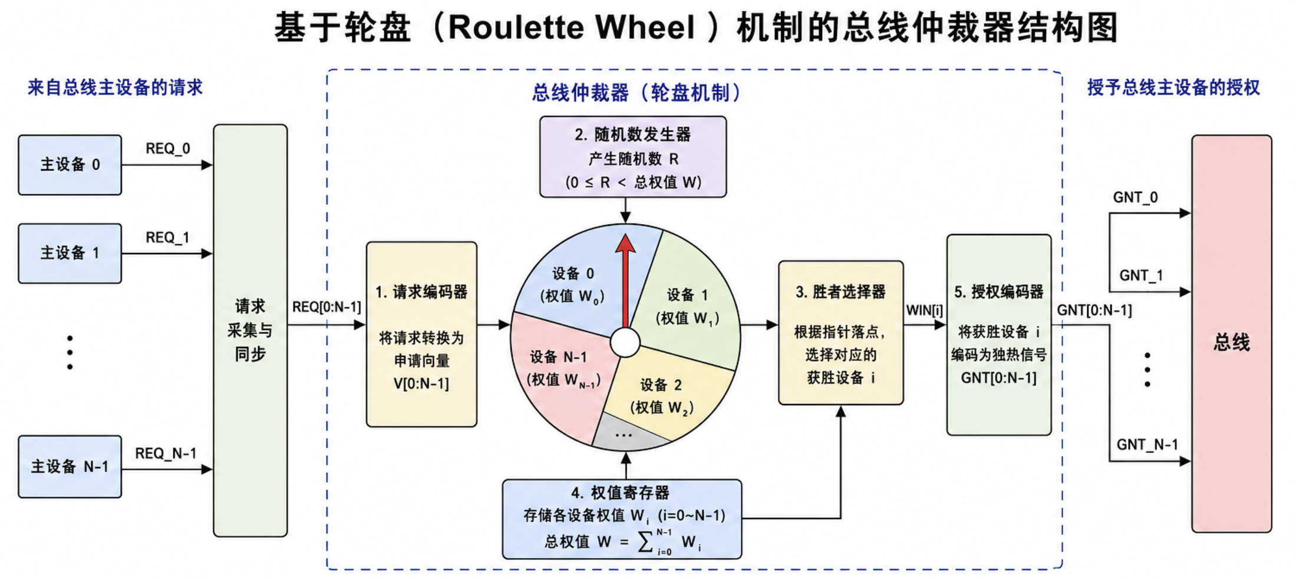
基于轮盘赌机制的总线仲裁器

2.3 锦标赛模式
将请求者两两分组进行多级淘汰（类似比赛树）。树的结构固定：第一级（0 vs 1, 2 vs 3, …），第二级（胜者0_1 vs 胜者2_3，…），直到决出最终胜者。每场比赛的胜负规则由 tournament_rule 决定：
0：固定优先级，编号较小者胜出。
1：随机胜负，使用内置随机源，每级比赛独立决定。
若一支队伍中仅有一方有请求，该有请求者自动晋级；若双方均无请求，该级比赛无胜者（最终可能导致 gnt 全零）。最终授权对应唯一胜出的请求者；若无任何有效请求，gnt输出全为0，no_req 有效。
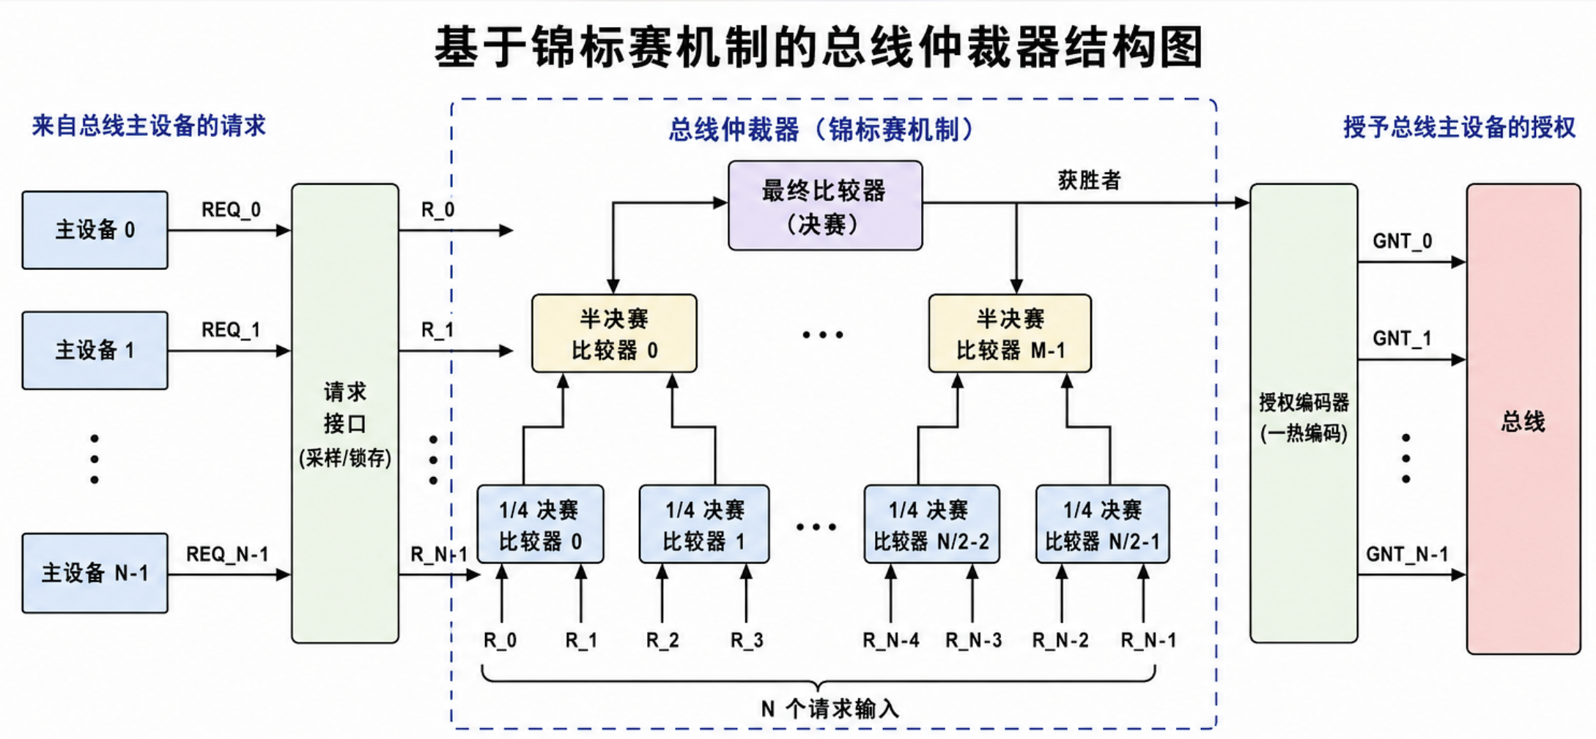
基于锦标赛机制的总线仲裁器

2.4 约束
不允许使用 IP 核。仲裁逻辑可与 LFSR 等随机源例化在同一个模块中。

3. 验证要求（使用 cocotb）
验证语言：Python + cocotb，仿真器自选（Icarus Verilog、Verilator 等）。
3.1覆盖率收集
必须收集功能覆盖率，覆盖点至少包含：
    - req 的各种组合：全 0、单一 bit 有效、多 bit 有效、全 1。
    - mode 覆盖：两种模式均遍历。
    - tournament_rule 覆盖：0 和 1。
    - gnt 唯一性：始终为独热码或全 0（grant_valid 无效时），不得出现多 bit 同时为 1。
    - 轮盘赌权重分布：通过统计验证不同权重下各请求源被授权频率之比接近权重之比。
    - 边界事件：模式切换瞬间、请求实时变化、复位解除后首拍行为。
可使用 cocotb-coverage 库实现功能覆盖率收集，并输出覆盖率报告（文本或 HTML）。

4. 测试用例（Test Cases）
需编写三个 @cocotb.test() 函数，每个完成后打印 “PASS” 或报告失败。

Test 1：轮盘赌概率分布验证
初始化所有权重为相同值（如每个均为 8），使能随机请求流：每个时钟周期随机产生一组 req（均匀分布）。运行 5000 个有效仲裁周期（即 no_req == 0 的周期），统计每个请求源获得 gnt 的次数。要求各次数相对偏差不超过 10%。修改权重为梯度分布（例如 {1,2,4,8,1,2,4,8}），再次运行 5000 个有效仲裁周期，统计授权次数比。检查“次数比例”与“权重比例”在统计意义上吻合（允许 15% 误差）。过程中监视 gnt 始终为独热码，no_req 与 req 全零一致。

Test 2：锦标赛功能正确性
设置 mode = 1，tournament_rule = 0（固定优先级）。遍历以下场景，检查最终授权是否为预期（编号最小有效请求者）：
  - 仅单个请求有效（req 从 0x01 到 0x80 分别测试）。
  - 两个请求同时有效（如 0x03 → 应授权 bit0 胜出）。
  - 多请求竞争（如 0xAA → 预期 bit1 胜出，因 1<3<5<7）。
  - 全 1 请求（0xFF → 授权 bit0）。
切换 tournament_rule = 1（随机胜负），固定随机种子，对若干已知输入序列录制响应，用写死的预期结果比对，确保随机胜负正确实现且可重现。 在测试中加入 req 动态变化，验证仲裁器下一拍正确更新。

Test 3：模式切换与边界条件
初始 req 全 0，检查 gnt 全 0，no_req = 1。在存在连续请求流时动态切换 mode（从轮盘赌切到锦标赛，再切回），确保每次模式切换后一拍仲裁结果立即按新模式生成，且无毛刺、无冲突。
测试时刻：复位释放后首拍 req = 0xFF，第二拍应出现有效 gnt（仅一位）。复位期间 gnt必须为 0。
测试 req撤销的瞬态：当前请求者获得授权，下一拍 req 对应位突然清零，再下一拍 gnt 应转移给其他请求者（若仍有请求），验证无锁死。

5. 提交内容
- 设计代码：Verilog/SystemVerilog 源文件，包含仲裁器顶层和随机数生成器。
- 测试平台：cocotb 测试脚本（Python），内含上述三个 test 及相关覆盖率收集代码。
- 覆盖率报告：功能覆盖率报告（截图或 HTML）及覆盖点说明。
- 仿真运行说明：Makefile 或命令行参数说明，明确如何复现仿真。

cocotb 覆盖率库：https://github.com/mciepluc/cocotb-coverage
----------------------------------------------------------------------------
加分项：设计必须使用 MyHDL（或 PyHDL）实现，最终生成可综合的 Verilog 代码。

题目3：学习开源数字电路设计框架
学习开源虚拟数字设计流程工具switchboard ” https://github.com/zeroasiccorp/switchboard”。
Switchboard（SB）是一个用于不同硬件模型之间通信的框架，如RTL仿真、在FPGA上实现的RTL和快速软件模型。这使得可以以分布式的方式模拟大型硬件系统，利用可用于不同组件的各种模型。
在这样的仿真中，每个硬件模型都有一个或多个SB端口。每个端口都是单向的：它可以作为输入或输出，但不能同时充当两者。

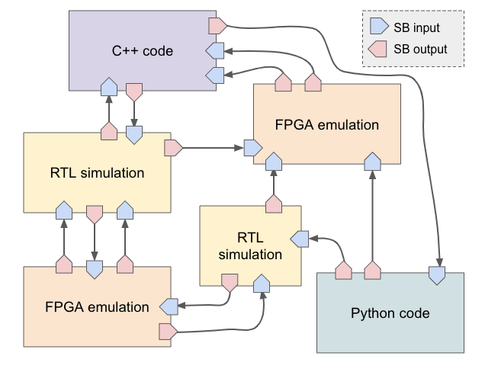
Switchboard 设计流程图
任务要求：
1部署安装SB环境，根据教程完成基本接收与发送模块的实验。
2 学习UMI接口协议与verilator的使用，建立一个包含RTL仿真功能的框架，并实现简单的HDL仿真。
3 对比Switchboard与商业仿真工具，从使用难度，功能，仿真速度等方面进行比较。
----------------------------------------------------------------------------
加分项：从设计流程和内部运行结构上对比Switchboard与其他开源设计工具

